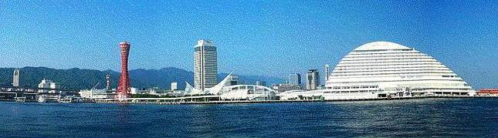
ＷＩＮＤ ＯＦ ＫＯＢＥ！
神戸運輸監理部情報
令和８年３月１日 国土交通省 神戸運輸監理部
第８１５号

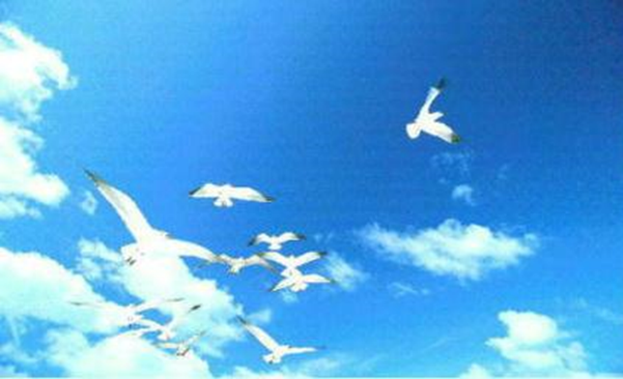
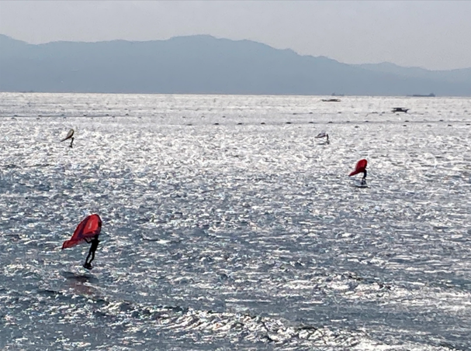
播磨灘のノリ網を背に
ウインドサーフィン

寒い２月にウインドサーフィンですか！？・・・いい風なんだそうです。
ノリの収穫のあと、今年のイカナゴ漁はどうでしょうか。

。
フォトミュージアム

神戸運輸監理部 広報編集
サブタイトル「WIND OF KOBE！」は、
湧き起こる風の清新さをイメージしています
今月の監理部情報・目次

◆神戸運輸監理部職員向けバリアフリー研修を
実施しました・・・・・・・・・・・・・・・・・・・・２
◆海から見る多種多彩な神戸港
～「神戸港観光船試乗会」を実施しました～・・・・・・４
◆主要業務指標・・・・・・・・・・・・・・・・・・・・６
◆船員職業紹介状況・・・・・・・・・・・・・・・・・・７◆倉庫業の新規登録 ・・・・ ・・・・・・・・・・・・・７
◆倉庫業の変更登録（新設）・ ・・・・・・・・・・・・・８
◆３月の行事予定 ・・・・・・・・・・・・・・・・・・９
◆２月の記者発表状況・・・・・・・・・・・・・・・・１０９

- 神戸運輸監理部職員向けバリアフリー研修を実施しました

我が国では、オリパラ東京大会を契機とした共生社会の実現に向け、令和２年５月にバリアフリー法を改正し、「心のバリアフリー」に係る施策など、ソフト対策等の強化に取り組んでいるところです。このような状況のなか、私たちには、国民のひとりとして、また行政機関の職員として、障がい者や高齢者等の特性を理解するとともに、社会にある障害（バリア）を意識し、日常生活や交通事業者等への業務上の指導など、様々な場面における適切な行動が求められています。

神戸運輸監理部 企画推進本部 交通みらい室では、障がい者や高齢者等への理解を深めるとともに、基本的な接遇や介助技術の習得を目的として、障がい当事者の方のご協力を得て、毎年「職員向けバリアフリー研修」を開催しています。
今年度のバリアフリー研修は、１２月９日（火）と１月２１日（水）に実施し、聴覚障がい当事者である渡部安世さんを講師としてむかえ、前半は「伝えよう、理解しよう 聞こえにくい・聞こえないについて」と題して講義していただき、後半は参加者によるグループワークを行いました。

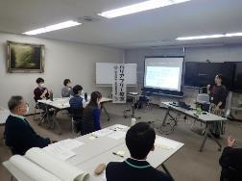
まず渡部さんより、聴覚障がい者の特性や、当事者への伝え方とそのポイントについてお話しいただきました。講義は音声認識アプリの画面をモニターに映しつつ、ちょっとした手話体験も挟みながら進められ、職員からは「聴覚障がい者が利用するアプリを実際に見せながら、どのような工夫をして生活をしているのか、どんなところがまだ改善されず困っているのかを説明してもらえたため、イメージがしやすかった」「耳は聞こえなくても声を出して話すことができる当事者の方もいるため、障がいの度合いにあわせた助け合い、バリアフリー化が必要だと感じた」等の感想がありました。
【バリアフリー研修の様子】

次に、1班3～4人のグループとなり、日常生活の２つの場面に対して、次の3点を付箋を使った筆談のみで検討するグループワークを行いました。狭い歩道、火災が発生した百貨店といった場面について、①聴覚障がい者の方が困ること（バリア）はなにか、②（ハード面・ソフト面で）何が必要か、③個人でできることはなにか、について10分間意見を出し合い、その後それぞれの班から検討結果を発表してもらいました。当たり前だった発語によるコミュニケーションが禁止され、最初は参加者一同戸惑っている様子でしたが、時間が経つにつれて付箋の数も多くなっていき、新鮮な体験となりました。その後、グループワークの講評をしていただくとともに、昨年11月に開催されたデフリンピックにおけるバリアフリー好事例についてご紹介いただきました。
また最後にまとめとして、今の社会を基に改善していく「改善的思考」ではなく、今の社会を考え直す「改革的思考」が共生社会を築くうえで必要である、とお話しされました。
職員からは、「声が出せない状態で話をすることは、自分の意思を伝えることも相手の意思を聞くことも非常に難しいことだと分かった。筆談で自分の意見が100％相手に伝わっているか不安だった」「コミュニケーションは文字だけでは不十分であり、表情やジェスチャーを組み合わせて何とか伝えようとすることが必要となるが、それを毎日行うとなるとどれほど疲れてしまうのだろうと感じた」「自分の想像力不足、行動力不足の部分が明確になった」等の感想がありました。
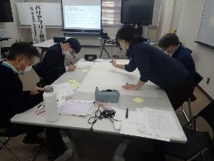
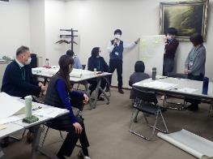

【グループワークの様子】
【グループワークの様子】

グループワークの実施は職員向け研修では初めての取り組みでしたが、当事者の目線で考えるきっかけとなり、実りある研修となりました。

交通みらい室では、今後も様々な取り組みにより、「心のバリアフリー」の推進を図っていきます。
（企画推進本部 交通みらい室）

- 海から見る多種多彩な神戸港
～「神戸港観光船試乗会」を実施しました～
令和８年１月２７日（火）、神戸港で運航する観光船事業者や関係団体、行政機関等で組織する神戸港観光船協議会主催により、神戸港ウォーターフロントエリアの魅力をより広く発信するため、「神戸港観光船試乗会」を実施しました。

この試乗会は、お客様対応や情報発信の機会が多い、市内の観光案内所や観光施設、情報誌、ホテル・旅館、旅行業などの観光関係事業者を対象に、乗船体験を通じて神戸港の観光船により親しんでいただき、観光船のＰＲや活用、コラボ企画などの検討に役立てていただくことを目的としています。新型コロナウイルス感染症拡大の影響で中断していた時期もありましたが、令和４年度より再開しています。

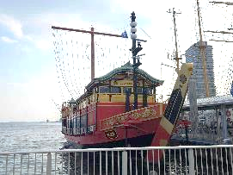
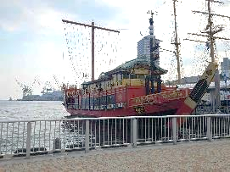
今年度は、４２名の皆さまに神戸ベイクルーズ株式会社の「御座船 安宅丸（ござぶね あたけまる）」（総トン数486㌧）にご乗船いただき、６０分間の神戸港遊覧クルーズを体験していただきました。
神戸港 中突堤中央ターミナル「かもめりあ」前 「御座船 安宅丸」

まず、神戸海洋博物館の講堂にて開会し、観光船事業者３社（株式会社神戸クルーザー、早駒運輸株式会社、神戸ベイクルーズ株式会社）がプレゼンテーションを行いました。
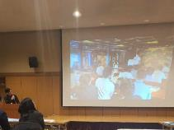
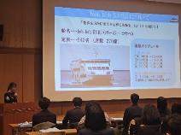
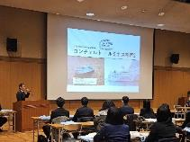
プレゼンテーションでは、参加者の皆さまが「どのような方に、どのように提案できるか？」を具体的にイメージできるように、各社の船の特色や運航形態、利用シーンなどが分かりやすく紹介されました。
各社プレゼンテーションの様子
その後、乗船場所（神戸港中突堤中央ターミナル「かもめりあ」）へ移動し、６０分間の神戸港遊覧クルーズが始まりました。
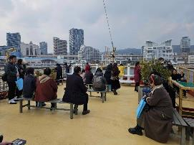
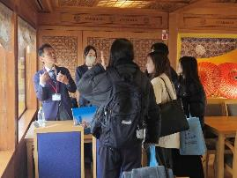
クルーズ中は、自由に船内を見学いただくとともに、観光船事業者との交流スペースも設け、現場での案内方法や商品造成のポイントなど、参加者の皆さまが日頃抱えている疑問を気軽に相談できる場となりました。
船内の様子

さらに、希望者を対象に普段はなかなか見ることのできない“船の裏側”に触れる「操舵室見学」を実施し、特別感を味わっていただきました。
海上から眺める神戸港は、陸上からの景色とは異なる魅力があり、参加者の皆さまにはそれぞれの視点で神戸港の新たな魅力を発見していただけたのではないかと思います。
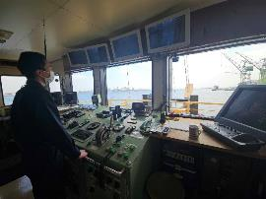
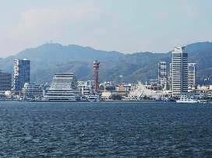
操舵室内の様子
海上から眺める神戸港

着岸後に行われたアンケートでは、
「神戸港でしか見られない景色や説明が分かりやすく、魅力が伝わった」
「神戸に住んでいるが、観光船の情報はあまり知らず、今回の説明で興味がわいた」
「観光船各社の違いを認識することができ、非常に有意義な時間だった」
といったご感想をいただきました。

今後も1人でも多くの方に神戸港観光船の魅力をお伝えできるよう、協議会事務局として、神戸港観光船の振興及び観光需要の喚起に向けた取組を続けていきたいと思います。
（海事振興部 旅客課）

◆ 主要業務指標

（ 令和８年２月 ）
 |  |  |  | 実 績 | 前年同月比
１．管内発着フェリー・旅客船方面別輸送量  （令和７年１２月分） | 九 州  方 面 |  | 旅 客 | ５０,９０４人 | １１０．８％
１．管内発着フェリー・旅客船方面別輸送量  （令和７年１２月分） |  |  | 車 両 | ３５,４９６台 | １０３．０％
１．管内発着フェリー・旅客船方面別輸送量  （令和７年１２月分） | 淡路四国  方 面 |  | 旅 客 | ７４,４０１人 | ９４．６％
１．管内発着フェリー・旅客船方面別輸送量  （令和７年１２月分） |  |  | 車 両 | １８,７８１台 | ９１．４％
２．神戸港起点遊覧船乗船者数  （令和７年１２月分） | 総 数 |  |  | ３２,１６８人 | ９６．０％
２．神戸港起点遊覧船乗船者数  （令和７年１２月分） |  | 内：ﾚｽﾄﾗﾝｼｯﾌﾟ |  | １８,００１人 | １０４．５％
３．神戸港内貿貨物量【速報値】  （令和７年９月分） | 純内貿貨物量  （ﾌｪﾘｰ貨物除く） |  |  | ６３６千㌧ | ９３．３％
３．神戸港内貿貨物量【速報値】  （令和７年９月分） | 中継貨物量 |  |  | ５４７千㌧ | ８４．５％
４．神戸港コンテナ船入港隻（令和７年９月分） |  |  |  | ３０５隻 | ９６．５％
５．神戸港外貿コンテナ貨物取扱量【速報値】  （令和７年９月分） | 総 量 |  |  | １６０,８１７TEU | ８１．２％
５．神戸港外貿コンテナ貨物取扱量【速報値】  （令和７年９月分） |  | 内：ﾄﾗﾝｼｯﾌﾟ貨物 |  | ２３２TEU | ３２２．２％
６．神戸港港湾労働者数【速報値】  （令和８年１月末現在） | 総 数 |  |  | ５,２６２人 | ９８．９％
６．神戸港港湾労働者数【速報値】  （令和８年１月末現在） |  | 内：船 内 |  | １,１７７人 | ９８．２％
６．神戸港港湾労働者数【速報値】  （令和８年１月末現在） |  | 内：沿 岸 |  | ３,２９４人 | ９９．０％
７．神戸市内倉庫貨物入庫量  （令和７年１２月分） | 普通倉庫 |  |  | ４８３千㌧ | ９４．１ ％
７．神戸市内倉庫貨物入庫量  （令和７年１２月分） | 冷蔵倉庫 |  |  | １１３千㌧ | １０６．１ ％
８．神戸市内倉庫貨物保管残高  （令和７年１２月分） | 普通倉庫 |  |  | ９３０千㌧ | ９７．９ ％
８．神戸市内倉庫貨物保管残高  （令和７年１２月分） | 冷蔵倉庫 |  |  | １９２千㌧ | １０６．０ ％
（注）①３．の中継貨物量は､神戸港輸入貨物を国内他港へ移出したもの及び神戸港輸出貨物で国内他港から移入したものである｡
②５．のトランシップ貨物は､外航船で輸送して来た貨物を神戸港で他の外航船に積み替えて輸送したものである｡
③３．４．５．の資料出所は､神戸市港湾局であり､６．の資料出所は､神戸公共職業安定所神戸港労働出張所である｡
④７．８．の資料出所は、兵庫県倉庫協会及び兵庫県冷蔵倉庫協会である。

（総務企画部物流施設対策官、海事振興部旅客課、貨物・港運課）

◆ 船員職業紹介状況（令和８年１月）

最近３か月間の船員職業紹介実績表 （単位：人）
 | 月 別 | 令和７年１１月 | 令和７年１２月 | 令和８年１月
区 分 |  | 令和７年１１月 | 令和７年１２月 | 令和８年１月
合 計 | 求人数 | ３０ | ２０ | ４８
合 計 | 求職数 | ７ | １２ | １９
合 計 | 求職者成立数 | ２ | ４ | ４
外 航 船 | 求人数 | ０ | ０ | ０
外 航 船 | 求職数 | ０ | １ | ２
外 航 船 | 求職者成立数 | ０ | ０ | ０
内 航 船  （旅客船を含む） | 求人数 | １８ | ２０ | ４３
内 航 船  （旅客船を含む） | 求職数 | ６ | １０ | １３
内 航 船  （旅客船を含む） | 求職者成立数 | ２ | ３ | ４
その他船舶  （曳船・作業船等） | 求人数 | １２ | ０ | ５
その他船舶  （曳船・作業船等） | 求職数 | １ | １ | ４
その他船舶  （曳船・作業船等） | 求職者成立数 | ０ | ０ | ０
漁 船 | 求人数 | ０ | ０ | ０
漁 船 | 求職数 | ０ | ０ | ０
漁 船 | 求職者成立数 | ０ | １ | ０
有効求人倍率（倍） |  | ２．３８ | ２．３２ | ２．５５

最近３か月間の船員の失業給付金支給実績
 | 月 別 | 令和７年１１月 | 令和７年１２月 | 令和８年１月
区 分 |  | 令和７年１１月 | 令和７年１２月 | 令和８年１月
失業給付金受給者実数（人） |  | ２ | １０ | １０
失業給付金支給額 （千円） |  | ５５４ | ２，４８２ | ２，４４０
※失業給付金受給者実数とは、当月中に失業給付金を支給した者の実数である。

（海事振興部 船員労政課）

◆ 倉庫業の新規登録（令和８年１月）

【 事業者名 】平田運輸株式会社
所在地 | 兵庫県加西市鶉野町８３番地９８ |  |  | 代表者 |  |  | 代表取締役 平田 優宇
倉庫の概要 | 倉庫の名称 | KASAI SUSTAINABLE BASE
倉庫の概要 | 類 別 | １類倉庫 | 位 置 |  | 加西市殿原町字長田４６９番地４、  字甲田５０６番地５
倉庫の概要 | 構 造 | 木造、火バリ張、ガルバリウム鋼板葺、平屋建（準耐火建築物）
倉庫の概要 | 面 積 | 1,749㎡ | 登録年月日 |  |  | 令和８年１月２２日

◆ 倉庫業の変更登録（新設）（令和８年１月）

【 事業者名 】パック・ミズタニ株式会社
所在地 | 大阪府大阪市西区立売堀  ４丁目８番１０号 |  |  | 代表者 |  |  | 代表取締役社長 水谷 博和
倉庫の概要 | 倉庫の名称 | ＰＭ神戸ロジセンター
倉庫の概要 | 類 別 | １類倉庫 | 位 置 |  | 神戸市北区有野町有野字岡場  １８９７番地７号
倉庫の概要 | 構 造 | 鉄筋コンクリート造一部鉄骨造、金属サンドイッチパネル張、  ガルバリウム鋼板折版葺、６階建（耐火建築物）
倉庫の概要 | 容 積 | 5,158㎡ | 登録年月日 |  |  | 令和８年１月１６日

【 事業者名 】三井物産グローバルロジスティクス株式会社
所在地 | 東京都港区東新橋二丁目  １４番１号 |  |  | 代表者 |  |  | 代表取締役社長 大矢 健二
倉庫の概要 | 倉庫の名称 | 神戸西第三流通センター（プロロジスパーク神戸５）
倉庫の概要 | 類 別 | １類倉庫 | 位 置 |  | 神戸市西区見津が丘七丁目６番地５
倉庫の概要 | 構 造 | 鉄骨造、金属断熱サンドイッチパネル張、ガルバリウム鋼板折板葺４階建（耐火建築物）
倉庫の概要 | 面 積 | 9,856㎡ | 登録年月日 |  |  | 令和８年１月２２日

◆ ３月の行事予定

日 程 | 行 事 （ 場 所 ） | 担 当 課
２(月)  ～６日(金) | 令和８年２月定期海技士国家試験口述試験  （神戸第２地方合同庁舎） | 海上安全環境部  船員労働環境・海技資格課
２(月)  ～１３日(金) | 狭水道・輻輳海域事故防止対策キャンペーン  （管内各港） | 海上安全環境部  調整官
２(月)  ～１３日(金) | 係船装置及び係船作業の安全対策キャンペーン  （神戸港） | 海上安全環境部  外国船舶監督官
３日（火） | ジェンダー主流化セミナー  （神戸第２地方合同庁舎） | 企画推進本部  交通みらい室
１９日（木） | 近畿地方交通政策審議会 神戸船員部会  （神戸第２地方合同庁舎） | 海事振興部  船員労政課

（総務企画部 総務課）

◆ ２月の記者発表状況

日程 | 発表事項 | 担当部課
５日 | 操船シミュレーター体験を通じ、海や船への関心を醸成!  ～児童養護施設の小中学生に海運の重要性や船員の仕事を紹介～ | 海事振興部  船員労政課
９日 | 海上交通の安全・安心を確保するために  ～安全統括管理者・運航管理者研修を YouTube配信 ～ | 企画推進本部  交通みらい室
９日 | 女性活躍その前に 無意識の思い込みに意識を向けるきっかけづくり ジェンダー主流化セミナー開催 | 海事振興部  貨物・港運課
２５日 | 輻輳海域での航行の安全確保を呼びかけます！  ～「狭水道・輻輳海域事故防止対策キャンペーン」を実施～ | 海上安全環境部  調整官
２５日 | 外国船舶の係船ロープ切断事故の防止に向けて  ～係船装置及び係船作業の安全対策キャンペーンを実施します～ | 海上安全環境部  外国船舶監督官
２６日 | 「めざせ！海技者 セミナー IN KOBE」を開催  ～参加企業124社・来場者310名、いずれも過去最多～ | 海事振興部  船員労政課
（総務企画部 広報対策官）

３月１４日（土）に神戸港に４隻のクルーズ船が
神戸港に同時入港する予定。皆様ご存じですか？
同日には、神戸ポートターミナルをメイン会場に
開催される記念イベント『客船フェスタ2026』に
神戸運輸監理部もブース出展します。
Ｘでも情報発信していきますので、お越しいただけますと嬉しいです！


神戸運輸監理部イメージキャラクター
「こうべぇ」


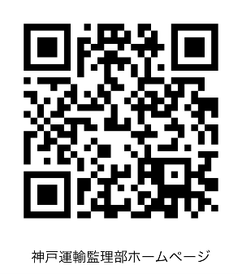
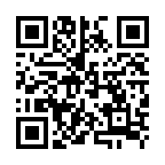
神戸運輸監理部X
神戸運輸監理部ホームページ
神戸運輸監理部YouTube

～ホームページやX等で情報を発信しています、是非ご覧ください～

